入选中宣部、新闻出版总署
“庆祝中国共产党成立90周年”重点图书
学术专著、大众读本、文学作品
“立体”出版献礼90华诞
_____________________________________________________________
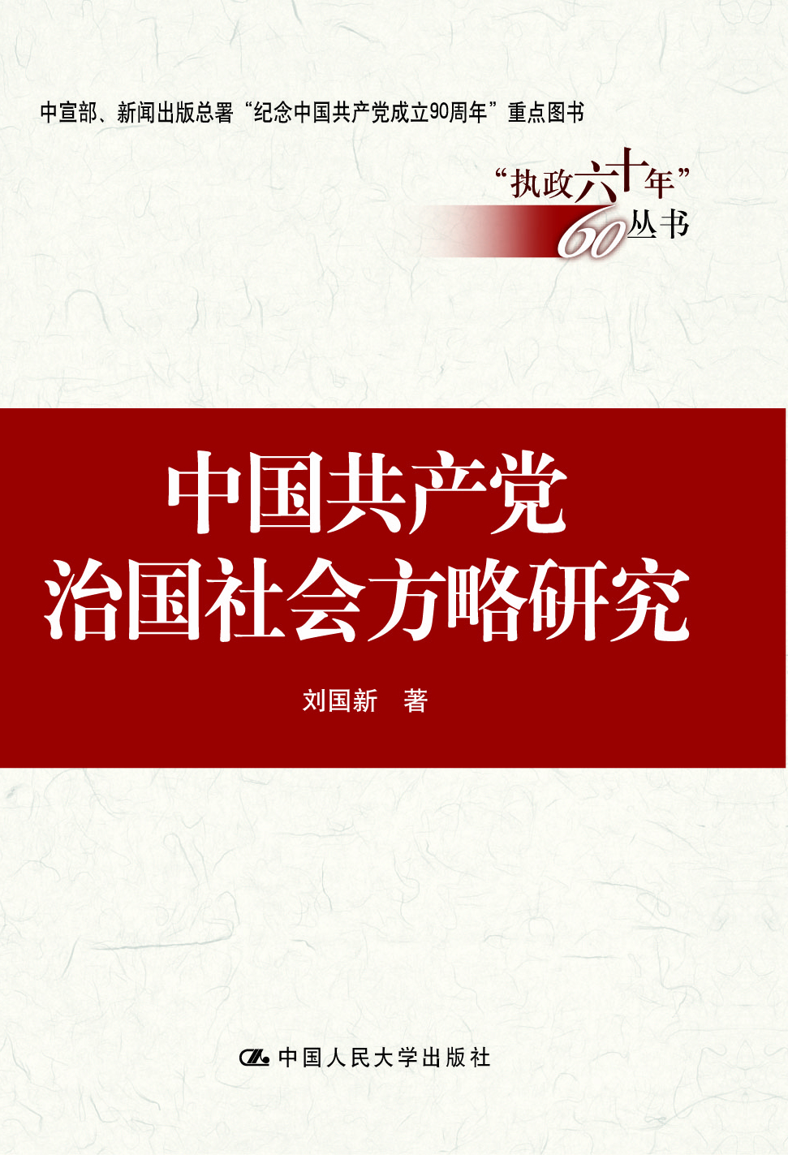
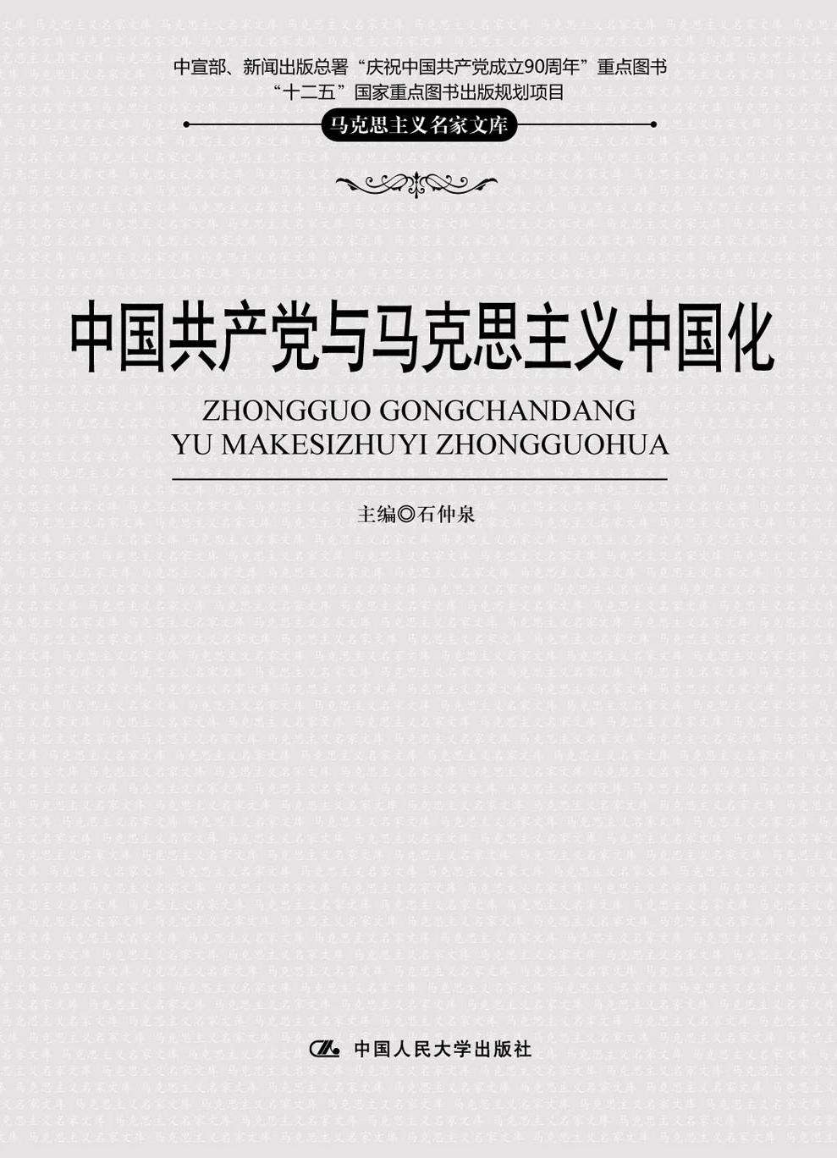
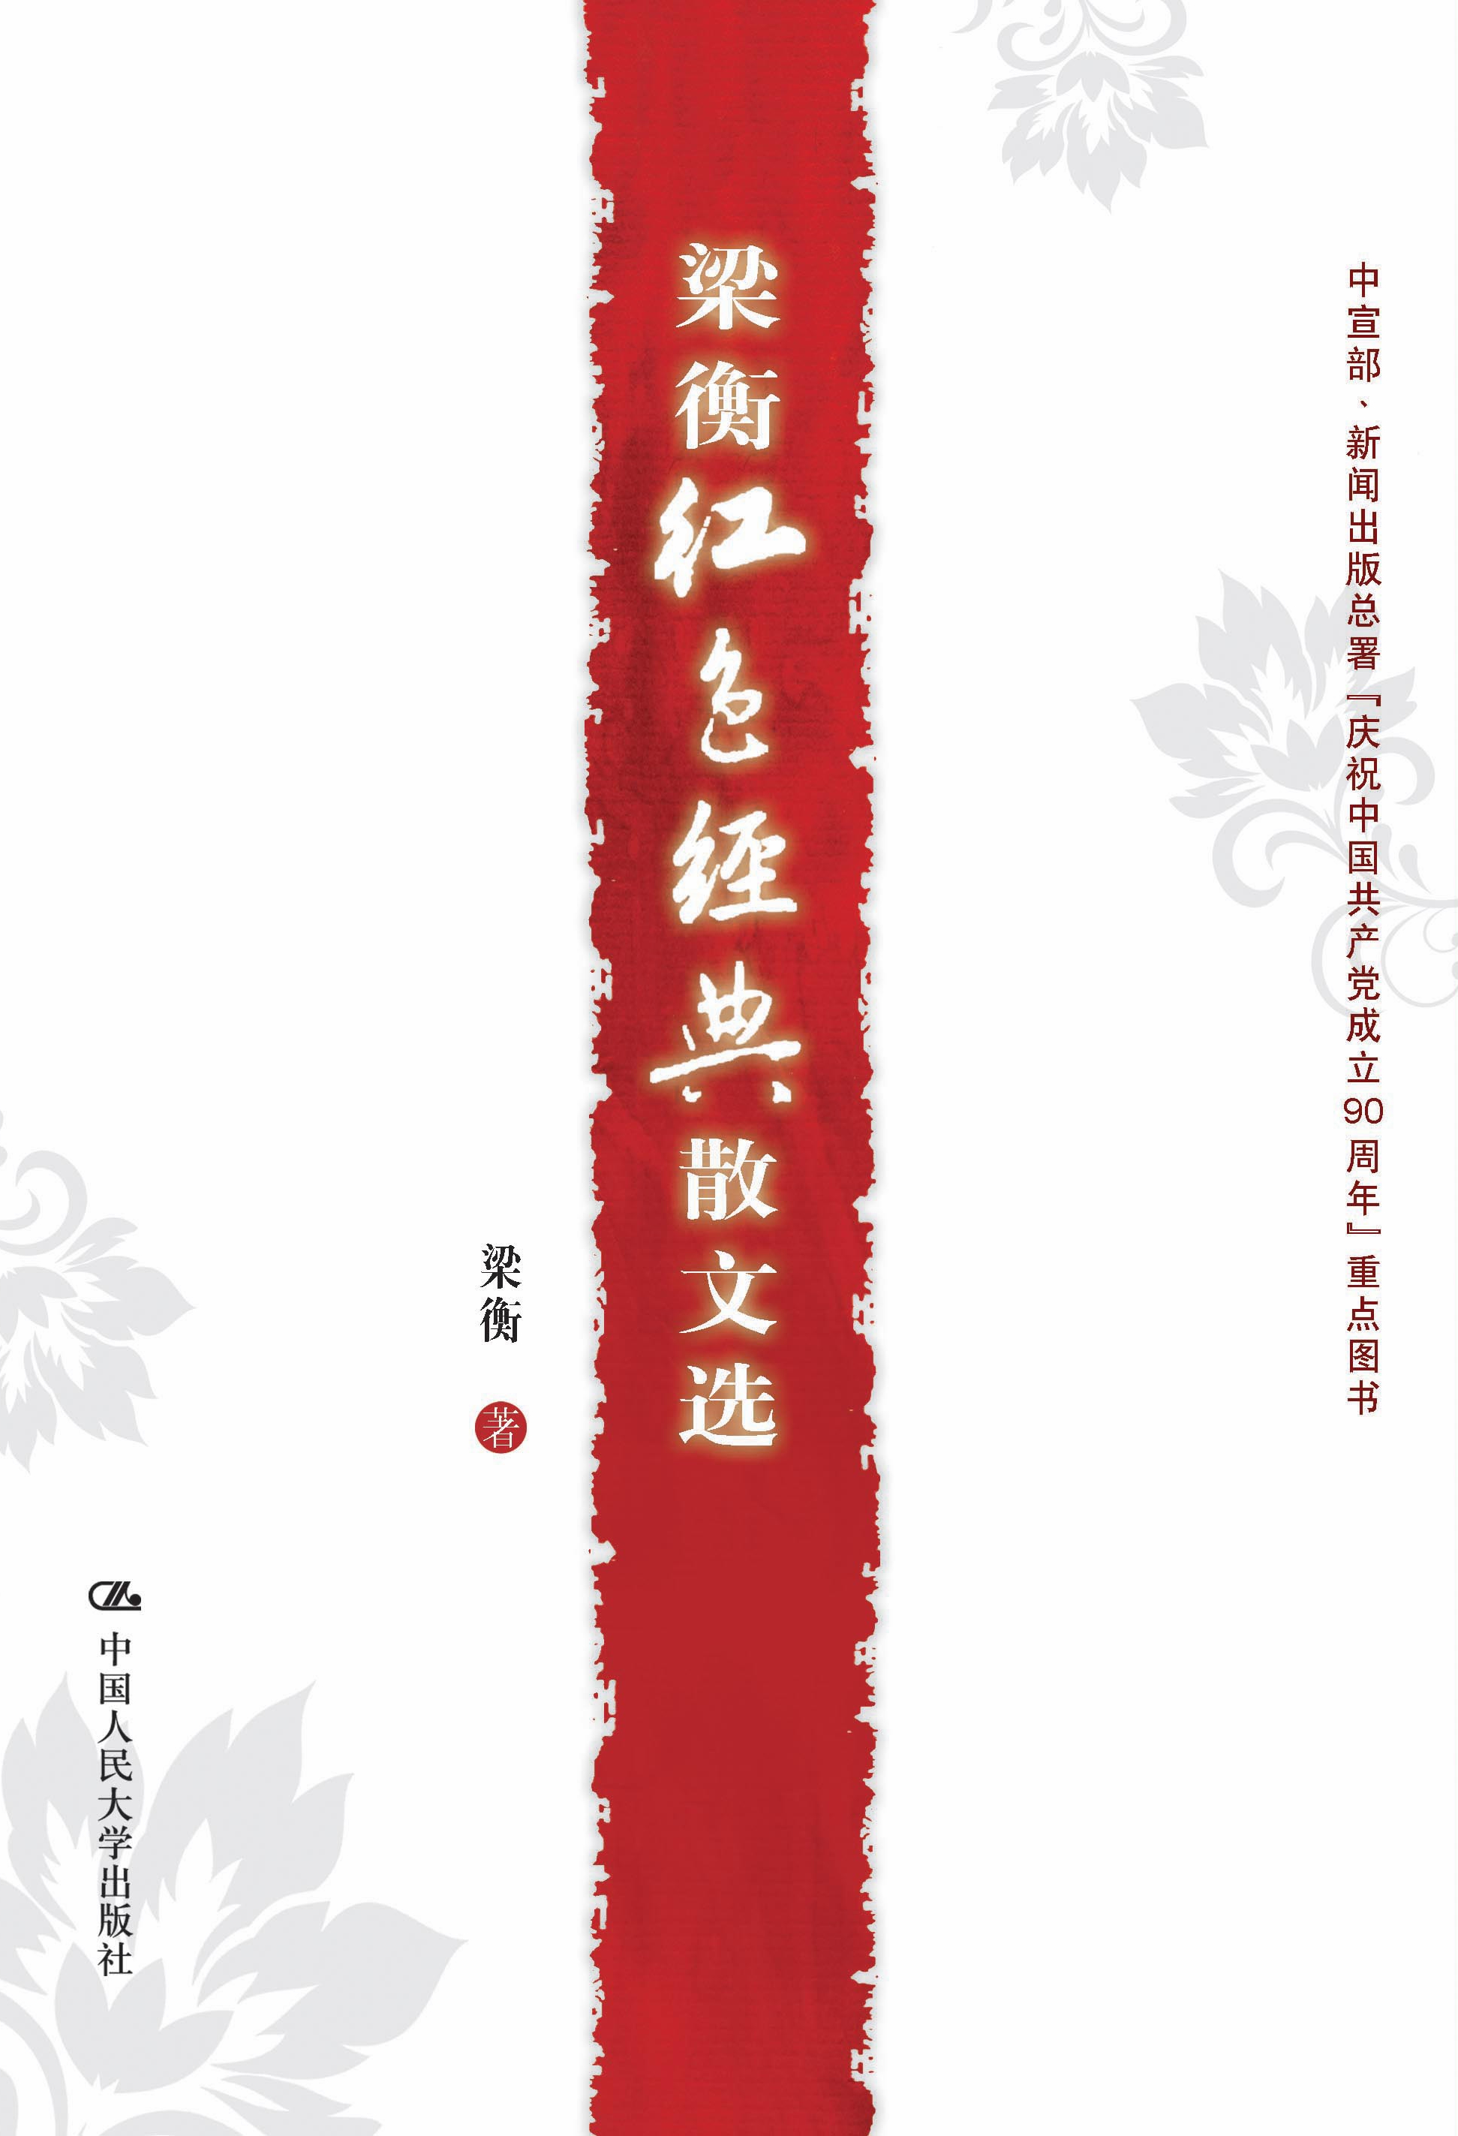

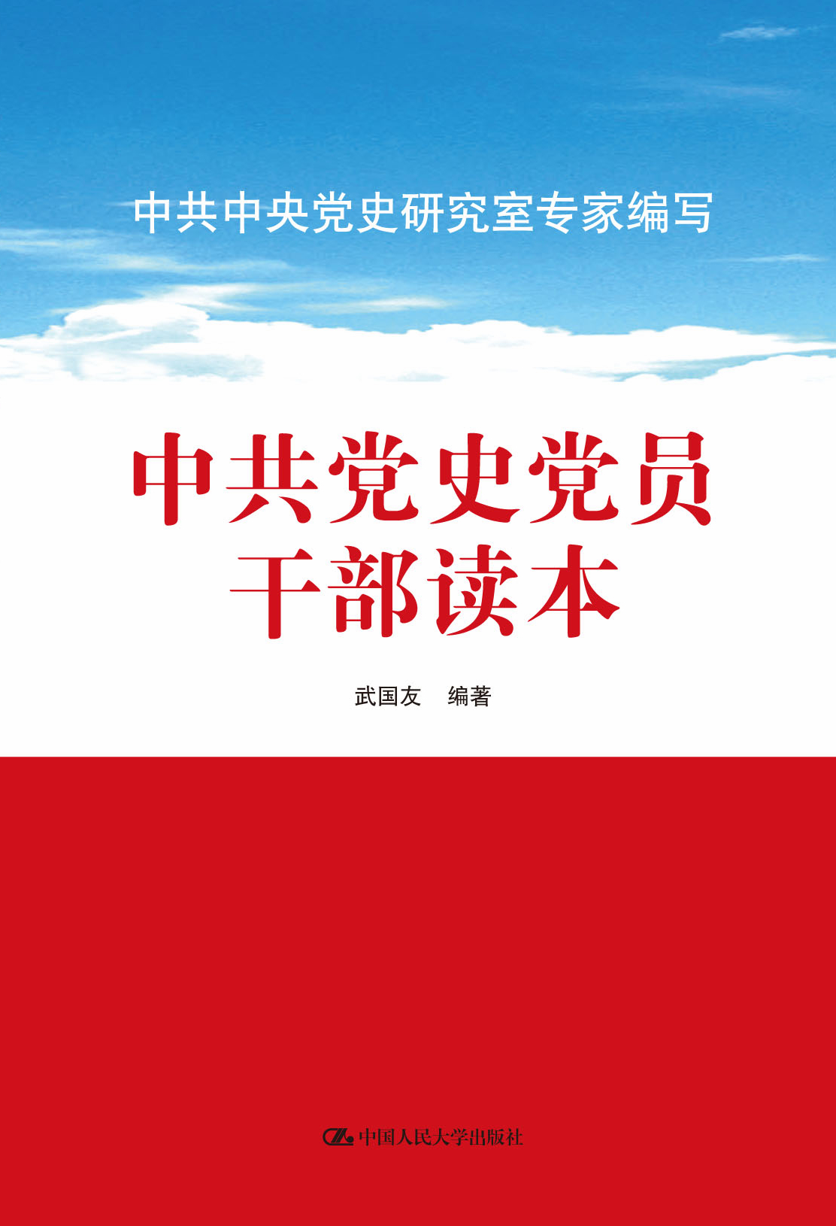
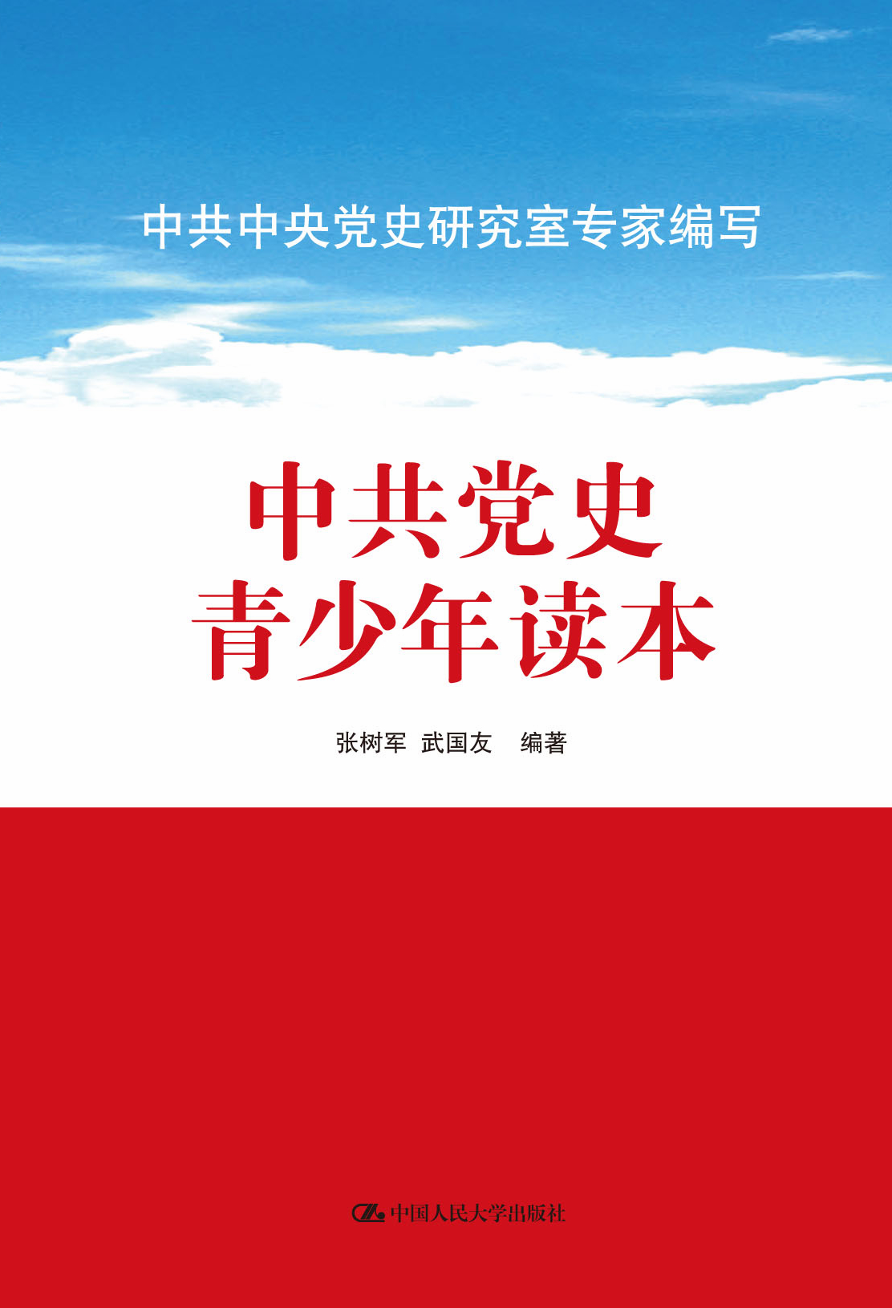
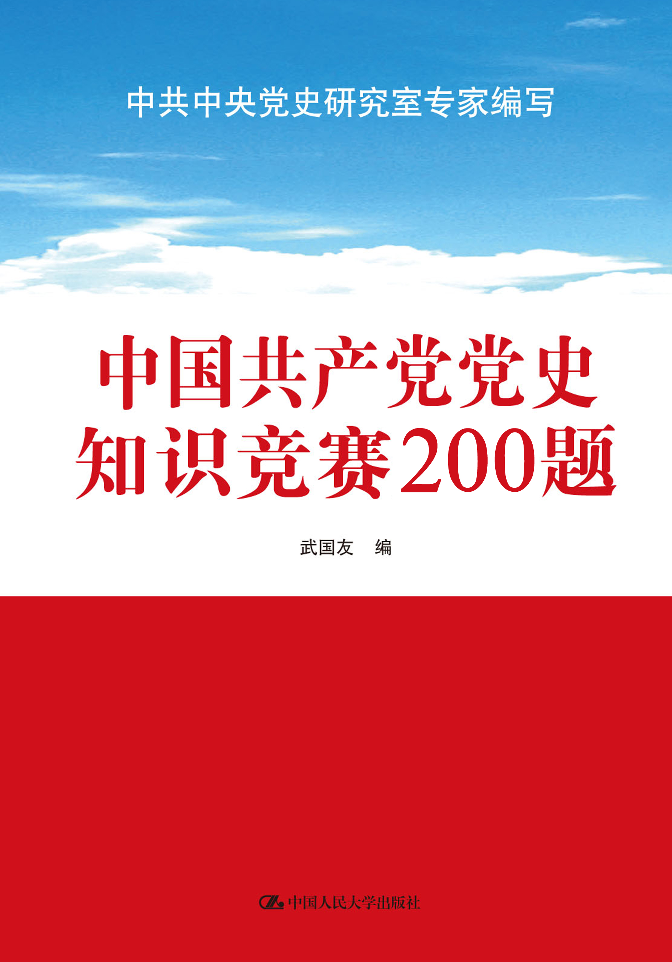
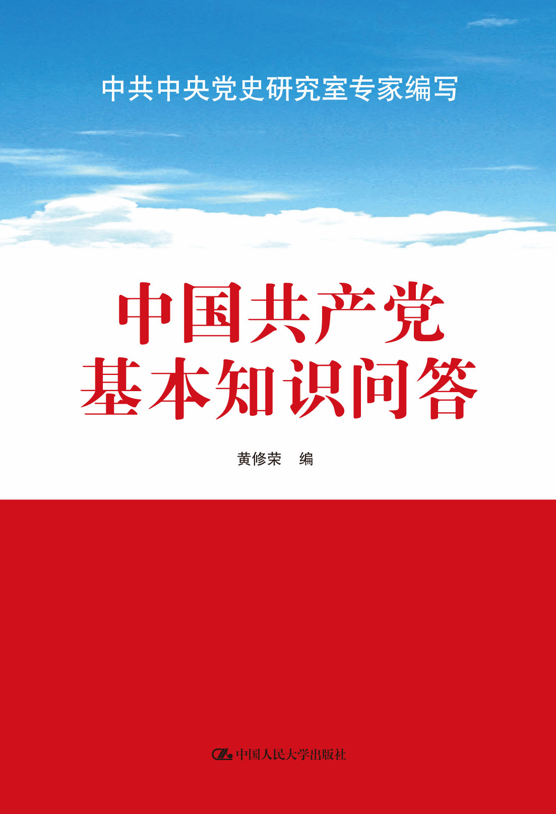

___________________________________________________________

学术专著：
- 中国共产党与马克思主义中国化 石仲泉
- 中国共产党治国社会方略研究 刘国新

文学作品：
- 梁衡红色经典散文选 梁衡

大众读物：
- 中共党史党员干部读本 武国友
- 中共党史青少年读本 张树军 武国友
- 中国共产党基本知识问答 黄修荣
- 中国共产党党史知识竞赛200题 武国友

◆ 上架建议 ◆
政治/党史党建/马克思主义/社会科学/中国共产党/店头码堆/店面类一级
中国共产党与马克思主义中国化
党史、党建/社会科学/政治/中国共产党
书名：中国共产党与马克思主义中国化
书号：9787300136813
著者：石仲泉
开本：16开 页数：556页
出版时间：2011.6
定价：88.00元
出版社：中国人民大学出版社

◎ 本书卖点
- 中宣部、新闻出版总署“庆祝中国共产党成立90周年”百种重点图书中的学术扛鼎之作。
- 60余万字，数位党史专家智慧结晶，向90华诞献礼。
- 中国共产党历经90年，“马克思主义中国化”是贯穿其间的不变主题。

◎ 读者定位
不同层次学生、研究者/党政干部/其他一般读者

◎ 作者简介
石仲泉，中共党史学家，原中共中央党史研究室原副主任，享受国务院特殊津贴专家。兼任中国人民大学博士生导师和中国青年政治学院马克思主义研究中心主任，国家马克思主义理论研究和建设工程重点项目“马克思主义中国化的历史进程和基本经验”的首席专家。其他社会兼职有：中国中共党史学会副会长、毛泽东思想邓小平理论研究会会长、毛泽东哲学思想研究会会长；全国哲学社会科学规划党史党建学科组副组长；北京大学邓小平理论研究中心兼职研究员，北京师范大学等多所高校、党校、军校兼职教授。
长期在中央机关从事党史的研究，曾参与《关于建国以来党的若干历史问题的决议》起草组等工作；直接主持编修《中国共产党历史》第一卷；参与主持新近出版的《中国共产党历史》第二卷8年。个人主要专著有：《我观毛泽东》、《我观周恩来》、《我观邓小平》、《我观党史》、《我观党史二集》、《长征行》和《三个代表思想：领航二十一世纪的中国》、《“三个代表”重要思想新论》、《石仲泉自选集》等。有多本著作和多篇论文荣获国家级图书奖和优秀论文奖。

◎ 内容简介

中国共产党历经90个春秋，跌宕峰回，波澜壮阔，贯穿其间的主题始终是马克思主义中国化。
党的历程，无论胜利与挫折、成功与失利，归根结底，在于是否科学地坚持和正确地运用马克思主义中国化这个理念。中国共产党的成长、发展过程，就是在实践中探索马克思主义中国化道路，并将实践经验升华为理论，形成中国化的马克思主义理论和继续推进马克思主义中国化实践向前发展的过程。
中国共产党与马克思主义中国化的关系，可简括为：“三、二、二、二、三、二”，即分为三个历史时期；领导了两次伟大的革命；实现了两次历史性飞跃；探索出两条中国特色的道路；创立作为指导思想（包括三大理论成果）的两大理论体系。

◎ 简要目录
第一篇 马克思主义的理论本质与马克思主义中国化
第一章马克思主义科学世界观的内在要求
第二章马克思主义“民族化和时代化”在中国

第二篇 马克思主义中国化第一次历史性飞跃（1921—1949年）
第三章 中国共产党的成立
- 党对中国革命基本问题的探索
- “农村包围城市”的革命新道路
第六章 人民军队和人民战争理论
第七章 统一战线理论
第八章 党的建设理论
第九章 新民主主义革命理论体系
第十章 毛泽东思想和中国革命的胜利

第三篇马克思主义中国化第一次历史性飞跃的延伸和第二次历史性飞跃的准备（1949—1978年）

第十一章 全面建设新民主主义和新民主主义社会思想的丰富
第十二章“过渡时期总路线”和向社会主义过渡的新思路
第十三章 探索社会主义建设道路的良好开端和理论成果
第十四章 探索的初度迷误与初步反思
第十五章 大调整与探索中的两种发展趋向
第十六章 执政党建设的不懈努力
第十七章“文化大革命”的严重迷误
- 在徘徊中前进与“第二次历史性飞跃”的酝酿

第四篇 马克思主义中国化的第二次历史性飞跃（1978年至今）
第十九章 社会主义事业发展新时期的开启
第二十章 拨乱反正的完成与科学评价毛泽东的历史地位
第二十一章“建设中国特色社会主义”新思想与改革开放的全面展开
第二十二章 社会主义初级阶段理论与邓小平理论的形成
第二十三章社会主义市场经济体制与社会主义初级阶段基本纲领
第二十四章 改革开放的跨世纪发展战略和“三个代表”重要思想的提出
第二十五章 全面建设小康社会和科学发展观的提出
第二十六章 贯彻落实科学发展观和构建社会主义和谐社会

第五篇 马克思主义中国化的基本经验
第二十七章 破除迷信，解放思想，科学地对待马克思主义
第二十八章 真正地了解中国现实国情，一切从中国实际出发
第二十九章 继承优秀历史文化，创造马克思主义的民族形式
第三十章 坚持世界眼光，与时俱进，不断吸收人类文明优秀成果
第三十一章 总结实践经验，坚持马克思主义大众化，让理论掌握群众来改造中国
第三十二章 不断推进马克思主义中国化，实现中华民族的伟大复兴

◎ ____________________________________________________________◎
中国共产党治国社会方略研究
党史、党建/社会科学/政治/中国共产党
书名：中国共产党治国社会方略研究
书号：9787300138213
著者：刘国新
开本：16开 页数：386页
出版时间：2011.6
定价：68.00元
出版社：中国人民大学出版社

◎ 本书卖点
- 中宣部、新闻出版总署“庆祝中国共产党成立90周年”重点图书，深度解读六十余年执政方略变迁
- 从半殖民地、半封建的废墟到世界第二大经济体，中国共产党为什么能
- “中国奇迹如何创造”，本书带您读懂中国

◎ 读者定位
不同层次学生、研究者/党政干部/其他一般读者

◎ 作者简介
刘国新，毕业于中国人民大学中共党史系，1984年留校任教，先后任中国革命史教研室副主任、中国当代政治教研室主任、系总支副书记、代理书记。1990年破格晋升副教授。1993年调入当代中国研究所，先后任《当代中国史研究》编辑部主任、副主编、主编兼社长、文化与社会研究室主任、现代化研究中心主任、当代中国文化建设与发展研究中心主任。现为中国社会科学院研究生院博士生导师、享受国务院政府特殊津贴专家。研究领域为中共党史、中国当代史，主要研究方向为中国共产党治国理论研究、当代中国的国家安全与发展研究、当代中国文化与社会研究，著有《中华人民共和国史》、《1954年的中国》等15部，主编《中华人民共和国历史长编》、《旌勇里国史讲座》等9部，党史、国史专业论文150余篇。

◎ 内容简介
本书围绕中国共产党成为执政党以后要"建立一个什么样的社会"以及"怎样建立社会"展开叙述。
社会主义革命、建设和改革说到底是一场社会运动。从过渡的新民主主义社会开始，中国历经社会主义建设探索初期和中国特色社会主义建设新时期，提出了工业化、现代化、四个现代化、中国式的现代化、建设小康社会、全面建设小康社会与构建和谐社会的发展目标。
中国这个古老的东方大国，在半殖民地半封建废墟上站立起来，自力更生，艰苦创业，经过短短的60余年时间，成为世界上第二大经济体。这个奇迹是怎样创造的，执政的中国共产党在其中发挥了怎样的领导作用？这正是本书所要回答的。

◎ 简要目录

第一章 过渡的新民主主义社会
第一节 新民主主义社会的经济政治制度
第二节 社会改革与社会治理
第三节 向社会主义社会过渡

第二章建设社会主义社会的初步探索
第一节 解决进入社会主义社会新课题的思路
第二节 建设道路上的曲折
第三节 国民经济和社会政策的调整
第四节 社会的动荡时期——“文化大革命”

第三章 中国社会的转折时期
第一节 “文化大革命”结束后的中国社会
第二节 社会历史转折的实现
第三节 拨乱反正取得突破性进展

第四章 步入改革开放的社会
第一节经济体制改革
第二节 文化教育体制改革
第三节 社会主义民主政治建设
第四节 改革开放和现代化建设新阶段

第五章 建设小康社会
第一节小康社会理论的形成与发展
第二节小康社会目标的总体实现
体制改革

第六章全面建设小康社会与构建社会主义和谐社会
第一节全面建设小康社会的纲领
第二节全面建设小康社会新的发展成就

◎-------------------------------------------------------◎
中共党史党员干部读本
党史、党建/社会科学/政治/中国共产党
书名：中共党史党员干部读本
书号：9787300137865
著者：武国友
开本：16开 页数：203页
出版时间：2011.6
定价：25.00元
出版社：中国人民大学出版社

◎ 本书卖点
- 向“建党九十周年”献礼之作，由中共中央党史研室权威专家编写审读
- 为党员干部打造的简明读本
- 与广大党员一起重温九十年的光荣与梦想

◎ 读者定位
党政机关干部/公务员/一般读者

◎ 作者简介
武国友，中共中央党史研究室第三研究部原主任，中共党史专家。社会兼职有：全国党建研究会理事、中国中共党史学会理事。

◎ 内容简介
本书介绍了中国共产党的创立、第一次国共合作的建立、夺取新民主义革命的全国性胜利、党对社会主义建设道路的艰辛探索等内容，简明阐述了中国共产党90年的奋斗历程。本书是针对党员干部的党史学习要求所编写的简明读本，力图做到简洁明了，使广大工作繁忙的党员干部可以在较少的时间掌握中共党史知识。

◎ ____________________________________________________________◎
中共党史青少年读本
党史、党建/社会科学/政治/中国共产党
书名：中共党史青少年读本
书号：9787300137896
著者：张树军 武国友
开本：16开 页数：201页
出版时间：2011.6
定价：25.00元
出版社：中国人民大学出版社
◎ 本书卖点
- 特别策划，特别编写，为青少年准备的“精神美餐”
- 图文并茂的党史读本，青少年爱读的党史读本

◎ 读者定位
大中小学生/青少年/一般大众

◎ 作者简介

张树军，中共党史专家，央党史研究室室务委员、秘书长。

武国友，中共中央党史研究室第三研究部原主任，中共党史专家。社会兼职有：全国党建研究会理事、中国中共党史学会理事。

◎ 内容简介
本书是针对青少年的党史学习要求所编写的读本，简洁明了，引人入胜，使广大青少年在愉快的阅读中基本掌握中共党史知识。所以本书将对党的历史和传统融入到诗化的语言描述中，图文并茂地展示党的政策和策略的发展轨迹，旨在对我国的广大青少年进行一次革命传统教育，使广大青少年了解中国共产党的历史，了解党所走过的艰辛历程，并真正懂得今天的成就来之不易，以此来激发广大青少年热爱党、热爱祖国、热爱社会主义的真情实感。

◎ ____________________________________________________________◎
中国共产党基本知识问答
党史、党建/社会科学/政治/中国共产党
书名：中国共产党基本知识问答
书号：9787300139357
著者：黄修荣
开本：16开
出版时间：2011.6
定价：25.00元
出版社：中国人民大学出版社

◎ 作者简介
黄修荣，中共党史学家，现为中共中央党史研究室室务委员、第一研究部主任、研究员，兼中共党史学会国共关系研究专业委员会主任、共产国际与中国革命关系研究专业委员会主任；中国共产党党史人物研究会副会长，中国近现代史料学会副会长，中国中俄关系研究会副会长。

◎ 内容简介
本书力求用简洁的语言，以问答的形式，对中国共产党90年所走过的历史道路和所取得的经验进行简要的叙述和说明，全书选取党史的100 余个重要问题予以解答，便于读者对党的历史有一个清晰而较为深刻的理解。

中国共产党党史知识竞赛200题
党史、党建/社会科学/政治/中国共产党
书名：中国共产党党史知识竞赛200题
书号：9787300
著者：武国友
开本：16开
出版时间：2011.6
定价：25.00元
出版社：中国人民大学出版社

◎ 内容简介
本书力求用简洁的语言、以竞赛题的形式，对中国共产党90年的奋斗历程进行简要阐述和说明。全书选取党史的200 个重要问题予以解答，便于读者对党史有一个清晰的了解和掌握。本书适合作为党史工具书，供不同社会群体开展党史知识方面的主题活动，从而实现对党史“活学活用”。

◎-------------------------------------------------------◎
- 延伸阅读·文学作品
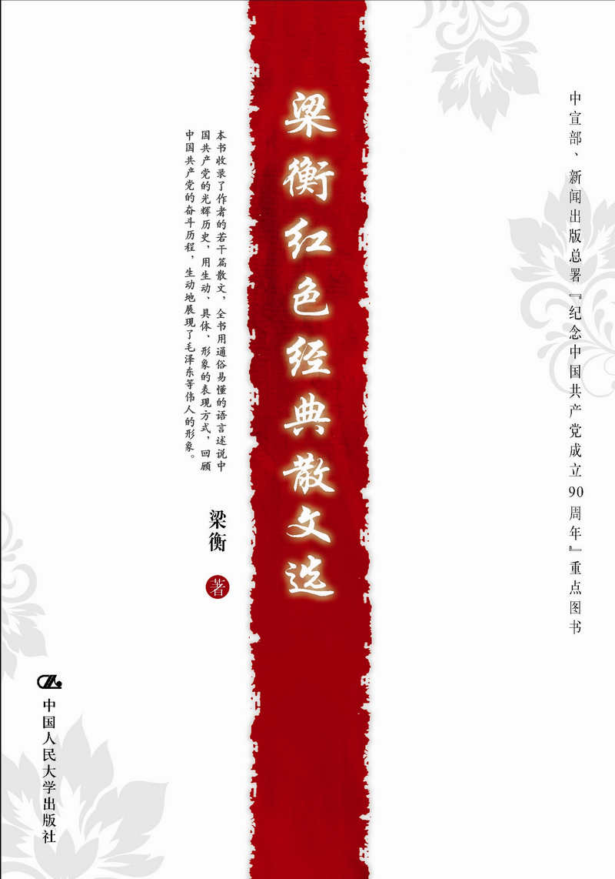
梁衡红色经典散文选
社会科学/散文/文学/政治
书名：梁衡红色经典散文选
ISBN：9787300135809
著者：梁衡
开本：16开 页数286页
出版时间：2011.4
定价：39.80元
出版社：中国人民大学出版社

◎ 本书卖点
- 中宣部、新闻出版总署“纪念中国共产党成立90周年”重点图书
- 散文的美感融入红色经典的叙述，打破了政治叙事的沉重与晦涩，“让红色经典更美丽”
- 融文学阅读与政治教育于一体，是一本生动有趣的思想政治教育和国史党史类读物
- 该书作者梁衡是我国著名的新闻理论家、散文家、科普作家和政论家
- 一部党史，就是一部红色经典

◎ 读者定位
党员干部/一般大众/大中小学生/文学爱好者

◎ 作者简介
梁衡，当代作家，山西霍州人。1946年出生，1968年毕业于中国人民大学。历任《内蒙古日报》记者、《光明日报》记者、国家新闻出版署副署长、人民日报副总编辑。梁衡是我国著名的新闻理论家、散文家、科普作家和政论家，也是中国人民大学新闻学院博士生导师、中国作家协会全委会委员、中国记者协会全委会常务理事、人教版中小学教材总顾问。曾荣获全国青年文学奖、赵树理文学奖、全国优秀科普作品奖和中宣部“五个一”工程奖等多种荣誉称号。

◎内容简介
该书是我国著名的新闻理论家、散文家、科普作家和政论家梁衡的散文作品集。作者将散文的美感融入红色经典的叙述，打破了政治叙事的沉重与晦涩，融文学阅读与政治教育于一体，是一本生动有趣的思想政治教育和国史党史类读物。该书提倡写大事、大情、大理的大散文，主张将个人的政治抱负、对国家民族的关心化作一种美好的文学意境，以达到“随风潜入夜，润物细无声”的教育与感化效果。该书既积极追求篇章辞藻的文学之美，又大力颂扬人格品德的求真务实之美，力求在政治爱国教育上通过情感的共鸣来达到“资政育人”的效果。

